2.3. Эксплуатация скважин штанговыми скважинными насосными установками.

Эксплуатация скважин штанговыми скважинными насосами широко распространена на большей части нефтедобывающих месторождений мира. Оборудование для эксплуатации скважин этим способом включает: глубинный плунжерный насос; систему насосных труб и штанг, на которых насос подвешивается в скважине, приводную часть индивидуальной штанговой установки балансирного типа, состоящую из станка-качалки и двигателя, устьевое оборудование скважин, предназначенное для подвески насосных труб и герметизации устья; приспособления для подвески насосных штанг к головке балансира станка-качалки (рисунок 2.4.).
В скважину на колонне насосно-компрессорных труб 9 под уровень жидкости спускают цилиндр насоса 11, в нижней части которого установлен приемный клапан 13, открывающийся только вверх. Затем на насосных штангах 2 внутрь НКТ спускают поршень, называемый плунжером 12, который устанавливают в цилиндр насоса.
Плунжер имеет один или два клапана 10, открывающихся только вверх, называемых выкидными или нагнетательными. Верхний конец штанг прикрепляют к головке 4 переднего плеча балансира 5 станка-качалки. Для направления жидкости из НКТ в нефтепровод и предотвращения её разлива на устье скважины устанавливают тройник 3 и выше него сальник через который пропускают сальниковый (полированный) шток.
Скважинный насос приводится в действие от станка-качалки, в котором вращательное движение, получаемое от двигателя 8, при помощи редуктора 7, кривошипно-шатунного механизма и балансира 5 преобразуется в возвратно-поступательное движение, передаваемое плунжеру скважинного насоса. При ходе плунжера вверх под ним падает давление и всасывающий клапан под давлением столба жидкости в затрубном пространстве открывается, жидкость из скважины поступает в цилиндр насоса. В это время нагнетательный клапан 10
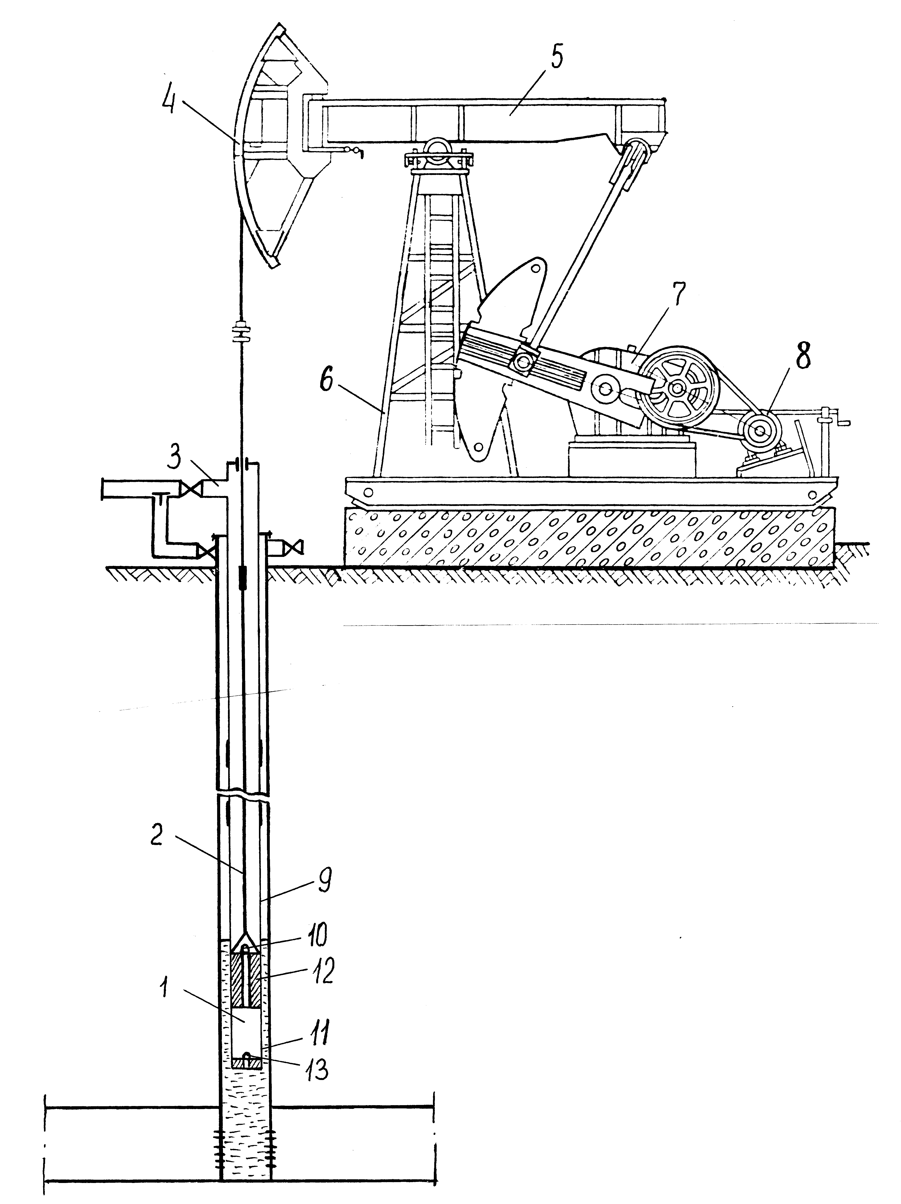
Рисунок 2.4. Схема штанговой скважинной насосной установки.

плунжера закрыт под давлением столба находящейся над ним жидкости. При ходе плунжера вниз приемный клапан 13 под давлением столба жидкости в насосных трубах закрывается, а клапан 10, расположенный на плунжере, открывается и жидкость поступает в НКТ. При работе плунжера всасывание и нагнетание чередуются, в результате чего при каждом ходе некоторое количество жидкости поступает в насосные трубы. Уровень жидкости в НКТ постепенно повышается и достигает устья скважины, жидкость начинает переливатья в выкидную линию через тройник 3 с сальниковым устройством.
В настоящее время существующие конструкции скважинных насосов обеспечивают подъем жидкости с глубин до 3500 м при их подаче до нескольких сот кубических метров в сутки. Для эксплуатации скважин разработан ряд скважинных насосов вставного и невставного типов.
Вставные насосы спускают в скважину на конце колонны штанг и закрепляют на заданной глубине в НКТ. Невставные насосы отличаются от вставных тем, что цилиндр этих насосов спускается в скважину на колонне НКТ. Насосы как вставные, так и невставные, выпускаются следующих основных размеров по диаметру плунжера: 28, 32, 38, 43, 55, 68 и 93 мм с максимальным ходом плунжера до 6000 мм. Основными узлами ШСН являются: плунжер, цилиндр и клапаны, а для вставных насосов еще и узлы замковой опоры. Эти насосы изготовляют с металлическим плунжером и втулочным цилиндром. Герметичность цилиндра обеспечивается плотным прилеганием торцов втулок. Металлический плунжер насоса представляет собой трубу длиной 1,2; 1,5 и 1,8 м с хромированной поверхностью.
Шариковые клапаны в штанговых скважинных насосах могут быть с одним шариком и сферической фаской седла и с двумя шариками и ступенчато-конусной фаской. Клапанные узлы закрытого типа с одним шариком и сферической фаской седла состоят из корпуса клапана, направляющего стакана, шарика, седла и наконечника. Клапан открытого типа имеет клетку с тремя окнами для прохода жидкости. В отличие от клапанов с одним шариком и сферической фаской клапанные узлы со ступенчато-конусной фаской имеют больший диаметр седла, два шарика, один из которых рабочий, а другой вспомогательный, служащий для принудительной посадки первого шарика в седло. Кроме того, в корпусе клапана отсутствует стакан, направляющий шарик.
Вставные насосы изготавливают следующих типов: НСВ-1-одноступенчатый, одноплунжерный с замком наверху; НСВ-2- то же, с замком внизу; НСВГ- одноступенчатый двухплунжерный с замком наверху; НСВД—двухступенчатый, двухплунжерный с замком наверху.
Невставные: НСН-1- одпоступенчатый, одноплунжерный с захватным штоком; НСН-2- одноступенчатый, одноплунжерный с ловителем; НСНА- то же, с автосцепом.
Насос НСВ-1- фиксируется в замковой опоре пружинным якорем и извлекается из скважины при подъеме колонны насосных штанг посредством плунжера, который, упираясь в узел замка, протаскивает цилиндр насоса и срывает его из замковой опоры. Насос НСВ-2 полностью унифицирован с НСВ-1, но отличается расположением замка, устанавливаемого на нижнем конце цилиндра. Нижняя посадка освобождает цилиндр насоса от циклической растягивающей нагрузки и даёт возможность увеличить глубину подвески насоса. Основные детали и сборочные единицы насосов НСН-1 и НСН-2 унифицированы.
Автосцеп НСНА состоит из захвата, закрепляемого за верхний конец цилиндра, и сцепа, устанавливаемого на нижнем конце мерного штока.
Для повышения надежности штанговых насосов, работающих в скважинах с газопескопроявлением, применяют одинарные клапанные узлы с твердосплавным седлом клапана. Они состоят из корпуса, стакана клапана, шарика, седла клапана в виде цилиндрического кольца из твердого сплава, наконечника или наконечника-конуса.
Опорой вставного насоса является узел замковой опоры. Замковая опора состоит из переводника, посредством которого этот узел крепится к низу колонны насосных труб, опорной муфты. Между переводником и опорной муфтой зажаты опорное кольцо и пружинный якорь 4. Применяют также замковые опоры без пружинного якоря. В этом случае опора состоит из узла замковой опоры, спускаемой на насосных трубах, и замка, присоединяемого к верхнему концу цилиндра вставного насоса. В насосах всех типоразмеров применяются мелкие метрические (цилиндрические) резьбы, а детали, служащие для присоединения к колонне труб, имеют конические резьбы.
Для скважин, где утечка жидкости через плунжерную пару весьма значительна, в результате чего срок службы серийно выпускаемых насосов не оправдывает их использование, применяются специальные штанговые насосы с гидравлическим затвором, в которых герметизация зазора между плунжером и цилиндром обеспечена при помощи вязкопластичных жидкостей уплотнителей.
Предложены два варианта вставных насосов с гидравлическим затвором, отличающихся объемом и конструкцией емкости, заполняемой вязкопластичной жидкостью: с кольцевой и с центральной ёмкостями.
Насос приводится в движение колонной штанг. Штанги подвергаются термической обработке по всей длине, благодаря чему достигается их равнопрочность. Кроме обычных штанг длиной 8000 мм заводы изготовляют специальные короткие штанги длиной 1,2; 1,5; 2; 2,5 и 3 м для регулирования длин колонны штанг с целью нормальной посадки плунжера насоса. Штанги соединяют с помощью муфт. Муфты изготавливаются с лысками под ключ и без лысок.
Основные узлы станка-качалки: рама, стойка в виде усеченной четырехгранной пирамиды; балансир с поворотной головкой, траверса с шатунами, шарнирно подвешенная к балансиру, редуктор с кривошипами и противовесами. В комплект входит набор сменных шкивов для изменения числа качаний. Для быстрой смены и натяжения ремней электродвигатель устанавливается на поворотной салазке. Редуктор предназначен для уменьшения числа оборотов, передаваемых от электродвигателя кривошипам станка-качалки.
Для соединения устьевого штока с приводом штангового скважинного насоса предназначена подвеска устьевого штока. С её помощью можно проводить демографирование и регулировать установку плунжера в цилиндре насоса.
Для соединения колонны насосных штанг с канатной подвеской предназначен шток сальниковый устьевой, изготавливаемый трех типоразмеров.

